Расчет силовых винтов

Задание принимать согласно списка группы, вариант по последнему числу (например, для первого варианта, Задача 1 – вариант 1: для 12 варианта, - задача 12, вариант 2).
Титульный лист взять с предыдущего задания, в коде указывать вариант согласно списка группы, -5В0713 РГРД01 000.000.000 ПЗ.

Задача 1.
Рассчитать винт, гайку, а также размеры рукоятки ручного пресса (рис. 1). На пресс действует сила Q. Усилие на рукоятке принять равным 200 Н. Построить для винта эпюры сил и крутящего момента. Данные брать из таблицы 1.

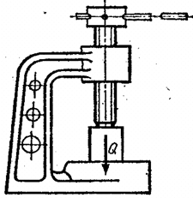
Рис.1. Ручной пресс

Таблица 1. Исходные данные для задачи 1
Вариант | Q, кН | Профиль резьбы
1 | 15 | Трапецеидальный
2 | 20
3 | 25
4 | 28
5 | 32
6 | 36 | Прямоугольный
7 | 40
8 | 4
9 | 48
0 | 50

Задача 2.
Рассчитать винт и гайку механизма отводки (рис. 2). На гайку действует сила 2P. Длина винта l. Построить для винта эпюры сил и крутящего момента. Данные брать из таблицы 2.

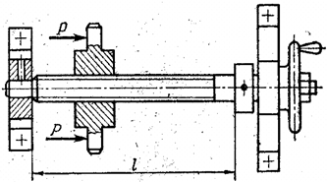
Рис.2. Механизм отводки

Таблица 2. Исходные данные для задачи 2
Вариант | P, кН | l, м | Профиль резьбы
1 | 6 | 0,7 | Трапецеидальный
2 | 7 | 0,5
3 | 8 | 0,6
4 | 9 | 0,5
5 | 9,5 | 0,7
6 | 10 | 0,6 | Квадратный
7 | 11 | 0,8
8 | 12 | 0,7
9 | 13 | 0,5
0 | 14 | 0,4

Задача 3.
Рассчитать винтовую стяжку (рис. 3), находящуюся под действием силы Q. Определить размеры винта, гайки и рукоятки. К концам приложено усилие двух рабочих 2P = 400 Н. Построить для винта эпюры сил и крутящего момента. Данные брать из таблицы 3.

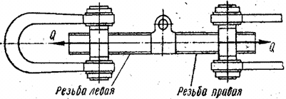
Рис.3. Винтовая растяжка

Таблица 3. Исходные данные для задачи 3
Вариант | Q, кН | Число заходов | Профиль резьбы
1 | 8 | 1 | Упорный
2 | 10
3 | 12
4 | 14 | 2 | Трапецеидальный
5 | 16
6 | 18
7 | 20 | 1 | Квадратный
8 | 22
9 | 24
0 | 26

Задача 4.
Рассчитать винт и гайку натяжного устройства ведомого барабана ленточного конвейера (рис. 4). Усилие, действующее на винт Q, длина винта l. Построить для винта эпюры сил и крутящего момента. Данные брать из таблицы 4.

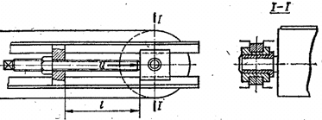
Рис.4. Натяжное устройство ведомого барабана конвейера

Таблица 4. Исходные данные для задачи 4
Вариант | Q, кН | l, м | Профиль резьбы
1 | 8 | 0,4 | Упорный
2 | 9 | 0,5
3 | 10 | 0,6
4 | 11 | 0,5
5 | 12 | 0,4
6 | 13 | 0,4 | Квадратный
7 | 14 | 0,45
8 | 15 | 0,5
9 | 16 | 0,55
0 | 17 | 0,6

Задача 5.
Рассчитать винтовую пару и рукоятку пресса (рис. 5). Установить номер швеллера, который можно выгибать на прессе. Создаваемое прессом усилие Q. Усилие на концах рукоятки 200 Н. Длина винта l, расстояние между опорами a. Построить для винта эпюры сил и крутящего момента. Данныебрать из таблицы 5.

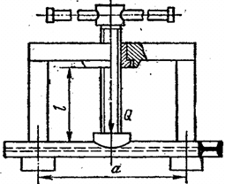
Рис.5. Винтовой пресс

Таблица 5. Исходные данные для задачи 5
Вариант | Q, кН | L, м | a, м | Профиль резьбы
1 | 10 | 0,55 | 0,7 | Трапецеидальный
2 | 15 | 0,35 | 0,75
3 | 18 | 0.5 | 0,8
4 | 24 | 0,48 | 0,85
5 | 28 | 0,45 | 0,9
6 | 31 | 0.43 | 1 | Квадратный
7 | 34 | 0,4 | 1,1
8 | 38 | 0,38 | 1,2
9 | 42 | 0,35 | 1,3
0 | 45 | 0,33 | 1,4

Задача 6.
Рассчитать винт и гайку съёмника (рис. 6). Сила давления на винт Q. Определить длину рукоятки l, если усилие, приложенное на её конце 200 Н. Построить для винта эпюры сил и крутящего момента. Данные брать из таблицы 6.

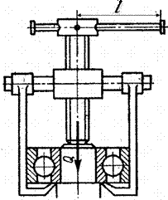
Рис.6. Винтовой съемник

Таблица 6. Исходные данные для задачи 6
Вариант | Q, кН | Профиль резьбы
1 | 7 | Трапецеидальный
2 | 8
3 | 11
4 | 14
5 | 17
6 | 20 | Прямоугольный
7 | 23
8 | 26
9 | 30
0 | 35

Задача 7.
Определить размеры винта и гайки стяжного соединения, находящегося под действием силы Q, и размеры рукоятки (рис. 7). Усилие на концах рукоятки 200 Н. Построить для винта эпюры сил и крутящего момента. Данные брать из таблицы 7.

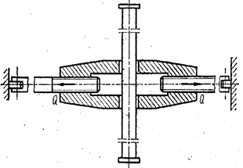
Рис.7. Стяжное соединение

Таблица 7. Исходные данные для задачи 7
Вариант | Q, кН | Число заходов | Профиль резьбы
1 | 12 | 2 | Трапецеидальный
2 | 14
3 | 16
4 | 18 |  | Квадратный
5 | 20
6 | 22 | 1
7 | 24 |  | Трапецеидальный
8 | 26
9 | 28
0 | 30

Задача 8.
Рассчитать винт, гайку и рукоятку самотормозящего домкрата (рис. 8) грузоподъёмностью Q и высотой подъёма груза h. Усилие на рукоятке принять 300 Н. Построить для винта эпюры крутящего момента и сжимающих сил. Данные брать из таблицы 8.

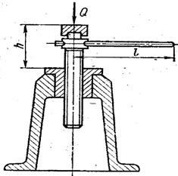
Рис.8. Самотормозящий домкрат

Таблица 8. Исходные данные для задачи 8
Вариант | Q, кН | h, м | Профиль резьбы
1 | 20 | 0,35 | Упорный
2 | 24 | 0,45
3 | 28 | 0,55
4 | 32 | 0,5 | Квадратный
5 | 36 | 0,55
6 | 40 | 0,65
7 | 44 | 0,60 | Трапецеидальный
8 | 48 | 0,55
9 | 52 | 0,45
0 | 55 | 0,35

Задача 9.
Рассчитать винт и гайку параллельных тисков (рис. 9) и длину рукоятки l. Усилие прижатия детали Q, гаечное усилие на рукоятке принять равным200 Н. Построить для винта эпюры сил и крутящего момента. Данные брать из таблицы 9.

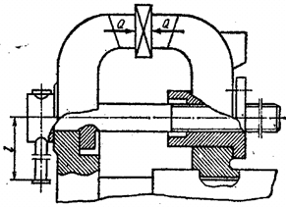
Рис.9. Параллельные тиски

Таблица 9. Исходные данные для задачи 9
Вариант | Q, кН | Профиль резьбы
1 | 7 | Трапецеидальный
2 | 8
3 | 9
4 | 10
5 | 11
6 | 12 | Прямоугольный
7 | 13
8 | 14
9 | 15
0 | 16

Задача 10.
Рассчитать винт и гайку клинового домкрата (рис. 10) грузоподъёмностью Q, а также определить длину рукоятки l и общий КПД домкрата. Усилие рабочего на конце рукоятки 200 Н, угол наклона клиньев β. Построить для винта эпюру сил и крутящего момента. Данные брать из таблицы 10.

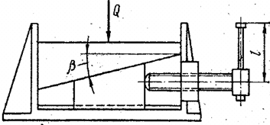
Рис.10. Клиновой домкрат

Таблица 10. Исходные данные для задачи 10
Вариант | Q, кН | β, рад
1 | 60 | π/12
2 | 70 | π/9
3 | 80 | π/12
4 | 90 | π/9
5 | 100 | π/12
6 | 110 | π/9
7 | 120 | π/12
8 | 130 | π/9
9 | 140 | π/12
0 | 150 | π/9

Задача 11.
Рассчитать винт и гайку пресса (рис.11, таблица 11). На винт действует продольная сила F. Материал гайки - чугун СЧ18. Недостающие данные принять самостоятельно.

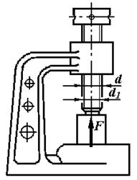
Рис.11. Пресс

Таблица 11. Исходные данные для задачи 11
 | Варианты
 | 1 | 2 | 3 | 4 | 5 | 6 | 7 | 8 | 9 | 10
F, кН | 15 | 18 | 20 | 22 | 25 | 8 | 16 | 20 | 26 | 30
Профиль резьбы | Упорный |  |  |  |  | Трапецеидальный

Задача 12.
Рассчитать винт и гайку пресса для сгибания балки. Сила, изгибающая балку F (рис.12, таблица 12). Материал гайки - бронза. Недостающиеданные принять самостоятельно.

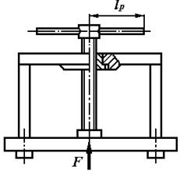
Рис.12. Пресс для сгибания балки

Таблица 12. Исходные данные для задачи 12
 | Варианты
 | 1 | 2 | 3 | 4 | 5 | 6 | 7 | 8 | 9 | 10
F, кН | 16 | 28 | 30 | 35 | 40 | 18 | 22 | 24 | 28 | 32
Профиль резьбы | Упорный |  |  |  |  | Трапецеидальный

Задача 13.
У винтового клинчатого домкрата (рис.13) рассчитать винт, гайку и рукоятку. Угол наклона клиньев β = π/24. Материалы, коэффициент трения в резьбе и коэффициенты трения клин о клин и о направляющие рамы выбрать самостоятельно. Вес поднимаемого груза F задан в таблице 13.

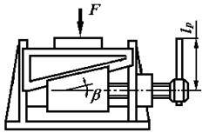
Рис.13. Клинчатый домкрат

Таблица 13. Исходные данные для задачи 13
 | Варианты
 | 1 | 2 | 3 | 4 | 5 | 6 | 7 | 8 | 9 | 10
F, кН | 7,5 | 10 | 12 | 14 | 17 | 32 | 36 | 34 | 38 | 40
Профиль резьбы | Трапецеидальный |  |  |  |  | Упорный

Задача 14.
Рассчитать винт и гайку съемника (рис.14) при силе давления F на винт, приведенной в таблице 14. Материал гайки - чугун СЧ15. Недостающие данные принять самостоятельно.

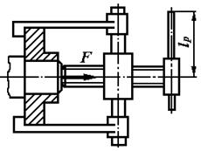
Рис.14. Съемник

Таблица 14. Исходные данные для задачи 14
 | Варианты
 | 1 | 2 | 3 | 4 | 5 | 6 | 7 | 8 | 9 | 10
F, кН | 15 | 20 | 28 | 34 | 40 | 22 | 36 | 44 | 48 | 50
Профиль резьбы | Упорный |  |  |  |  | Трапецеидальный

Задача 15.
Рассчитать винт и гайку механизма отводки муфты (рис.15). Сила 2F, действующая на гайку, приведена в таблице 15. Материал гайки – бронза, Недостающие данные принять самостоятельно.

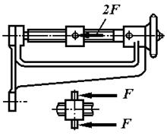
Рис.15. Механизм отводки муфты

Таблица 15. Исходные данные для задачи 15
 | Варианты
 | 1 | 2 | 3 | 4 | 5 | 6 | 7 | 8 | 9 | 10
F, кН | 16 | 18 | 20 | 22 | 24 | 24 | 22 | 20 | 18 | 16
Профиль резьбы | Трапецеидальный |  |  |  |  | Упорный

Задача 16.
Определить размеры винта и гайки стяжного соединения, находящегося под действием силы F (таблица 16), и размеры рукоятки (рис. 16). Материал гайки – бронза. Недостающие данные принять самостоятельно.

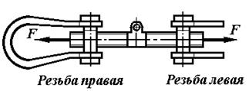
Рис.16. Стяжное соединение

Таблица 16. Исходные данные для задачи 16
 | Варианты
 | 1 | 2 | 3 | 4 | 5 | 6 | 7 | 8 | 9 | 10
F, кН | 24 | 36 | 48 | 50 | 56 | 32 | 39 | 50 | 42 | 35
Профиль резьбы | Трапецеидальный |  |  |  |  | Упорный

Задача 17.
Рассчитать винтовую стяжку, находящуюся под действием силы F (рис.17, таблица 17). Определить размеры винта, гайки и рукоятки. К концам рукоятки приложено усилие двух рабочих. Материал гайки – чугун СЧ10. Недостающие данные принять самостоятельно.
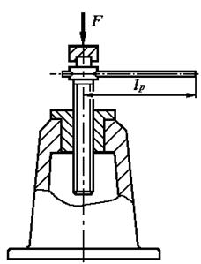
Рис.17. Винтовая стяжка

Таблица 17. Исходные данные для задачи 17
 | Варианты
 | 1 | 2 | 3 | 4 | 5 | 6 | 7 | 8 | 9 | 10
F, кН | 10 | 14 | 24 | 35 | 42 | 12 | 19 | 34 | 48 | 55
Профиль резьбы | Упорный |  |  |  |  | Трапецеидальный

Задача 18.
Рассчитать винт и гайку съемника (рис.18). Сила давления на винт F приведена в таблице 18. Определить длину рукоятки l. Материал гайки - чугун. Недостающие данные принять самостоятельно.
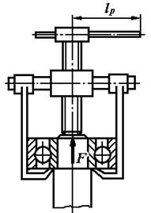
Рис.18. Съемник

Таблица 18. Исходные данные для задачи 18
 | Варианты
 | 1 | 2 | 3 | 4 | 5 | 6 | 7 | 8 | 9 | 10
F, кН | 8 | 12 | 20 | 30 | 40 | 26 | 32 | 40 | 45 | 55
Профиль резьбы | Трапецеидальный |  |  |  |  | Упорный

Задача 19.
Рассчитать винт и гайку параллельных тисков и длину рукоятки l (рис.19). Усилие прижатия детали F приведено в таблице 19. Материал гайки – бронза. Недостающие данные принять самостоятельно.

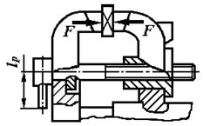
Рис.19. Параллельные тиски

Таблица 19. Исходные данные для задачи 19
 | Варианты
 | 1 | 2 | 3 | 4 | 5 | 6 | 7 | 8 | 9 | 10
F, кН | 27 | 38 | 40 | 52 | 60 | 25 | 30 | 40 | 45 | 55
Профиль резьбы | Упорный |  |  |  |  | Трапецеидальный

Задача 20.
Рассчитать винт и гайку домкрата (рис.20). Вес поднимаемого груза F приведен в таблице 20. Материал гайки - чугун СЧ18. Недостающие данныепринять самостоятельно.

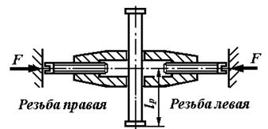
Рис.20. Домкрат

Таблица 20. Исходные данные для задачи 20
 | Варианты
 | 1 | 2 | 3 | 4 | 5 | 6 | 7 | 8 | 9 | 10
F, кН | 20 | 25 | 30 | 40 | 35 | 45 | 50 | 55 | 65 | 60
Профиль резьбы | Трапецеидальный |  |  |  |  | Упорный

Задача 21.
Рассчитать винтовой гибочный пресс, имеющий пролет L (рис. 21). Пресс используется для гибки прутков.
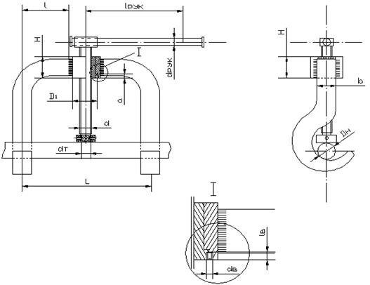
Рис. 21. Винтовой гибочный пресс
В результате выполнения работы:
1) определить нагрузку Q, которую должен создавать пресс;
2) определить параметры резьбы силового винта;
3) определить параметры гайки винта;
4) определить КПД передачи винт-гайка;
5) определить длину и диаметр рукоятки;
6) определить катет сварного шва, соединяющего обойму гайки и боковой крюк;
7) выбрать стопорный винт (ГОСТ 1477-64) и проверить его на прочность (если это необходимо);
8) определить КПД всего механизма;
9) построить эпюры осевой силы и крутящих моментов.
При расчетах принять:
1. материал прутка – сталь 15;
2. материал обоймы гайки и боковых крюков – Ст.3;
3. расчетная длина винта l_{р}=12d;
4. отношение l/h=1 (при расчете сварного шва).
Остальные данные для расчетов взять из таблицы 21 в соответствии с заданным вариантом.
Таблица 21. Исходные данные для задачи 21
Варианты | Длина пролета  L, мм | Диаметр прутка  D_{н}, мм | Материал |  | Тип резьбы
 |  |  | винта | гайки
1 | 765 | 60 | Ст. 4 | СЧ 12-28 | Прямоуг.
2 | 710 | 60 | Ст. 4 | СЧ 12-28 | Прямоуг.
3 | 640 | 60 | Ст. 4 | СЧ 12-28 | Прямоуг.
4 | 610 | 60 | Ст. 4 | СЧ 12-28 | Прямоуг.
5 | 610 | 60 | Ст. 4 | СЧ 12-28 | Прямоуг.
6 | 160 | 40 | Ст. 5 | АЖ 9-4 | Трапецеид.
7 | 150 | 40 | Ст. 5 | АЖ 9-4 | Трапецеид.
8 | 145 | 40 | Ст. 5 | АЖ 9-4 | Трапецеид.
9 | 200 | 30 | Ст. 5 | АЖ 9-4 | Трапецеид.
10 | 190 | 30 | Ст. 5 | АЖ 9-4 | Трапецеид.
11 | 315 | 50 | Сталь 45 | СЧ 15-32 | Упорная
12 | 310 | 50 | Сталь 45 | СЧ 15-32 | Упорная
13 | 300 | 50 | Сталь 45 | СЧ 15-32 | Упорная
14 | 290 | 50 | Сталь 45 | СЧ 15-32 | Упорная
15 | 280 | 50 | Сталь 45 | СЧ 15-32 | Упорная

Задача 22.
Рассчитать винтовой рычажный пресс (рис. 22), предназначенный для прессования изделия, имеющего форму квадрата, сторона которого равна е. Для прессования необходимо удельное давление q.
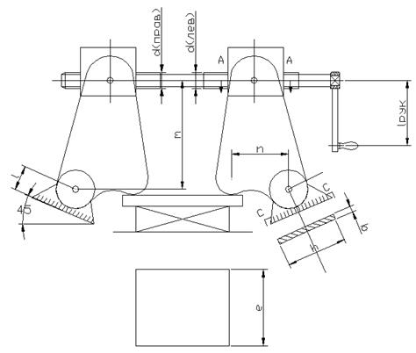

Вид А-А (условно увеличено)
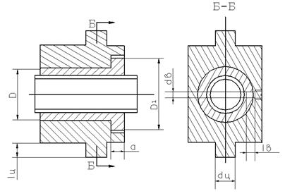
Рис. 22. Рычажный пресс

В результате выполнения работы:
1) определить осевую нагрузку на силовой винт;
2) определить параметры резьбы силового винта;
3) определить размеры гайки винта;
4) определить КПД передачи винт-гайка;
5) определить расчетную длину рукоятки;
6) определить катет сварного шва, соединяющего стойку с основанием;
7) определить диаметр d_{ц} и длину l_{ц} цапф обоймы гайки;
8) выбрать стопорный винт по ГОСТ 1476-64 и (если нужно) проверить его на прочность;
9) построить эпюры осевой силы и крутящих моментов.
При расчетах принять:
1. материал стойки и основания сталь Ст.2;
2. отношение l/h = 0,5 и соотношение b/h = 0,25 (см. рис. 22).
Остальные данные для расчетов взять из таблицы 22.

Таблица 22. Исходные данные для задачи 22
Варианты | e, мм | q, МПа | i=m/n | Материал |  |  | Тип резьбы
 |  |  |  | винт | гайка | обойма
1 | 590 | 0.49 | 5 | Ст. 4 | СЧ28-48 | Сталь 40 | Прямоуг.
2 | 640 | 0.44 | 4.5 | Ст. 4 | СЧ28-48 | Сталь 40 | Прямоуг.
3 | 670 | 0.43 | 4 | Ст. 4 | СЧ28-48 | Сталь 40 | Прямоуг.
4 | 900 | 0.25 | 3.5 | Ст. 4 | СЧ28-48 | Сталь 40 | Прямоуг.
5 | 100 | 0.21 | 3 | Ст. 4 | СЧ28-48 | Сталь 40 | Прямоуг.
6 | 640 | 0.47 | 6 | Ст. 5 | Бр.АЖ9-4 | Сталь 45 | Трапецеид.
7 | 680 | 0.43 | 5.5 | Ст. 5 | Бр.АЖ9-4 | Сталь 45 | Трапецеид.
8 | 1000 | 0.21 | 5 | Ст. 5 | Бр.АЖ9-4 | Сталь 45 | Трапецеид.
9 | 700 | 0.46 | 4.5 | Ст. 5 | Бр.АЖ9-4 | Сталь 45 | Трапецеид.
10 | 650 | 0.55 | 4 | Ст. 5 | Бр.АЖ9-4 | Сталь 45 | Трапецеид.
11 | 1000 | 0.21 | 5 | Сталь 45 | Бр.0Ф10-1 | Сталь 40 | Упорная
12 | 910 | 0.26 | 4.5 | Сталь 45 | Бр.0Ф10-1 | Сталь 40 | Упорная
13 | 670 | 0.5 | 4 | Сталь 45 | Бр.0Ф10-1 | Сталь 40 | Упорная
14 | 890 | 0.3 | 3.5 | Сталь 45 | Бр.0Ф10-1 | Сталь 40 | Упорная
15 | 690 | 0.53 | 3 | Сталь 45 | Бр.0Ф10-1 | Сталь 40 | Упорная

Задача 23.
Рассчитать винтовой пресс (см. рис. 23) на давление Q.
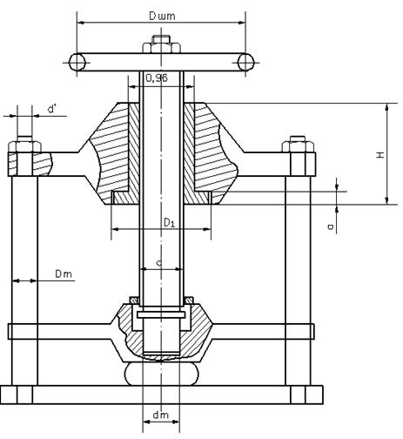
Рис. 23. Винтовой пресс нагружения

В результате выполнения работы:
1) определить параметры резьбы силового винта;
2) определить размеры гайки силового винта;
3) определить КПД передачи винт-гайка;
4) определить диаметр штурвала D_{шт};
5) определить диаметр резьбы у направляющих стоек;
6) выбрать стопорный винт по ГОСТ 1478-64 и проверить его на прочность (если нужно);
7) определить КПД всего механизма;
8) построить эпюры осевой силы и крутящих моментов.
При расчетах принять:
1. материал направляющих стоек сталь Ст.3;
2. коэффициент трения на торце винта f_{оп} = 0,12;o:p>
3. расчетная длина винта 12d;
Остальные данные для расчета взять из таблицы 23.

Таблица 23. Исходные данные для задачи 23
Варианты | Q, Н | Материал |  | Тип резьбы
 |  | винта | гайки
1 | 15000 | Ст. 4 | СЧ 18-36 | Квадратная
2 | 18000 | Ст. 4 | СЧ 18-36 | Квадратная
3 | 20000 | Ст. 4 | СЧ 18-36 | Квадратная
4 | 25000 | Ст. 4 | СЧ 18-36 | Квадратная
5 | 30000 | Ст. 4 | СЧ 18-36 | Квадратная
6 | 25000 | Ст. 5 | СЧ 24-44 | Трапецеид.
7 | 30000 | Ст. 5 | СЧ 24-44 | Трапецеид.
8 | 35000 | Ст. 5 | СЧ 24-44 | Трапецеид.
9 | 36000 | Ст. 5 | СЧ 24-44 | Трапецеид.
10 | 40000 | Ст. 5 | СЧ 24-44 | Трапецеид.
11 | 42000 | Сталь 40 | Бр.0Ф10-1 | Упорная
12 | 45000 | Сталь 40 | Бр.0Ф10-1 | Упорная
13 | 48000 | Сталь 40 | Бр.0Ф10-1 | Упорная
14 | 50000 | Сталь 40 | Бр.0Ф10-1 | Упорная
15 | 52000 | Сталь 40 | Бр.0Ф10-1 | Упорная

Задача 24.
Рассчитать домкрат общего назначения (рис. 24) грузоподъемностью Q с максимальной высотой подъема груза L.
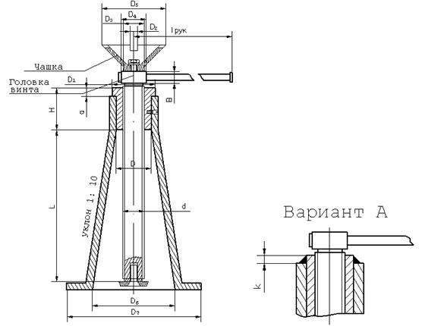

Рис. 24. Домкрат общего назначения

В результате выполнения работы:
1) определить параметры резьбы силового винта;
2) определить параметры гайки силового винта;
3) определить к. п. д. передачи винт-гайка;
4) определить основные размеры головки и гайки домкрата;
5) определить длину и диаметр рукоятки;
6) определить катет сварного кольцевого шва, поставленного вместо бурта гайки (рис. 24, А);
7) определить внутренний и наружный диаметры основания домкрата;
8) выбрать стопорный винт (ГОСТ 1478-64) и (если нужно) рассчитать его на прочность;
9) определить к. п. д. всего механизма;
10) построить эпюры осевой силы и крутящих моментов.
При расчете сварного шва условно принять, что гайка и корпус домкрата выполнены из стали Ст.3.
Данные для расчета взять из таблицы 24.
Таблица 24. Исходные данные для задачи 24
Варианты | Q, H | L, мм | Материал |  | Тип резьбы
 |  |  | винта | гайки
1 | 22000 | 400 | Ст. 5 | СЧ 15-32 | Квадратная
2 | 28000 | 400 | Ст. 5 | СЧ 15-32 | Квадратная
3 | 18000 | 300 | Ст. 5 | СЧ 15-32 | Квадратная
4 | 42000 | 300 | Ст. 5 | СЧ 15-32 | Квадратная
5 | 50000 | 400 | Ст. 5 | СЧ 15-32 | Квадратная
6 | 24000 | 350 | Ст. 4 | Бр.АЖ9-4 | Трапецеид.
7 | 45000 | 450 | Ст. 4 | Бр.АЖ9-4 | Трапецеид.
8 | 40000 | 400 | Ст. 4 | Бр.АЖ9-4 | Трапецеид.
9 | 30000 | 300 | Ст. 4 | Бр.АЖ9-4 | Трапецеид.
10 | 30000 | 400 | Ст. 4 | Бр.АЖ9-4 | Трапецеид.
11 | 21000 | 350 | Ст. 5 | СЧ 24-44 | Упорная
12 | 24000 | 400 | Ст. 5 | СЧ 24 | Упорная
13 | 24000 | 300 | Ст. 5 | СЧ 24 | Упорная
14 | 42000 | 400 | Ст. 5 | СЧ 24 | Упорная
15 | 50000 | 450 | Ст. 5 | СЧ 24 | Упорная

Задача 25.
Рассчитать винтовой механизм включения муфты (рис. 25). На отводку муфты действует усилие включения Р_{вкл}. Корпус механизма укреплён на бетонном основании фундаментными болтами
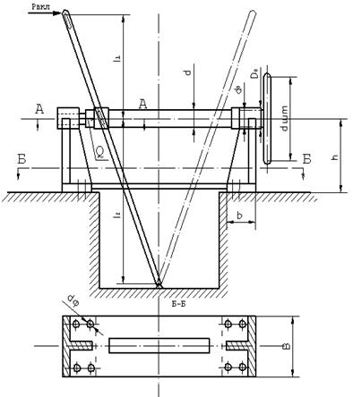
A-A (условно увеличено)
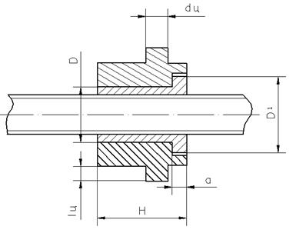
Рис. 25. Винтовой механизм включения муфты

В результате выполнения работы:
1) определить нагрузку на силовой винт;
2) определить параметры резьбы силового винта;
3) определить размеры гайки винта;
4) определить к.п.д. передачи винт-гайка;
5) определить диаметр штурвала Dspan>_{шт};
6) определить диаметр d_{ц} и длину l_{ц} цапф обоймы гайки;
7) определить диаметр d_{ф} фундаментных болтов;
8) определить длину L и ширину b корпуса механизма;
9) определить к.п.д. всего механизма;
10) построить эпюры осевой силы и крутящих моментов;
При расчетах принять:
1) размер штанги l₁ равен размеру l₂;
2) внутренний диаметр упорной шайбы d₀ = d, наружный диаметр D₀ = 1,5d;
3) расчетная длина винта l_{p} = 15d;
4) соотношения основных размеров корпуса механизма h = 0,4L, b = 0,25L и e = 0,2L;
5) материал фундаментных болтов сталь Ст.3.
Остальные данные для расчета взять из таблицы 25 в соответствии с заданным вариантом.

Таблица 25. Исходные данные для задачи 25
Варианты | Р_{вкл}, Н | Материал |  | Тип резьбы
 |  | Винта | Гайки
1 | 7000 | Ст. 5 | СЧ 18-36 | Квадратная
2 | 7500 | Ст. 5 | СЧ 18-36 | Квадратная
3 | 8000 | Ст. 5 | СЧ 18-36 | Квадратная
4 | 900 | Ст. 5 | СЧ 18-36 | Квадратная
5 | 8500 | Ст. 5 | СЧ 18-36 | Квадратная
6 | 8500 | Ст. 4 | Бр. АЖ9-4 | Трапецеид.
7 | 9000 | Ст. 4 | Бр. АЖ9-4 | Трапецеид.
8 | 9500 | Ст. 4 | Бр. АЖ9-4 | Трапецеид.
9 | 10000 | Ст. 4 | Бр. АЖ9-4 | Трапецеид.
10 | 11000 | Ст. 4 | Бр. АЖ9-4 | Трапецеид.
11 | 11000 | Ст. 5 | СЧ 22-44 | Упорная
12 | 12000 | Ст. 5 | СЧ 22-44 | Упорная
13 | 12500 | Ст. 5 | СЧ 22-44 | Упорная
14 | 10000 | Ст. 5 | СЧ 22-44 | Упорная
15 | 9000 | Ст. 5 | СЧ 22-44 | Упорная

Задача 26.
Рассчитать винтовой съемник для демонтажа подшипников качения (рис. 26) при усилии для демонтажа равном Q и расстоянии между лапами L.
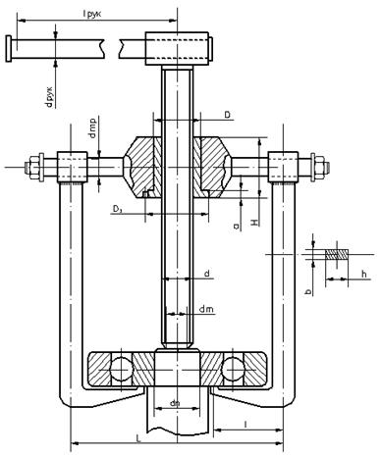
Рис. 26. Винтовой съемник для демонтажа подшипников качения
В результате выполнения работы:
1) определить параметры резьбы силового винта;
2) определить размеры гайки винта;
3) определить КПД передачи винт-гайка;
4) определить длину и диаметр рукоятки;
5) определить катет сварного углового шва, соединяющего лапу с подвижной опорой;
6) определить диаметр траверсы d_{тр};
7) выбрать стандартный топорный винт (ГОСТ 1477-61) и, если нужно, рассчитать его на прочность;
8) определить КПД всего механизма;
9) построить эпюры осевой силы и крутящих моментов.
При расчетах принять:
1. материал траверсы – сталь 45;
2. диаметр торца винта d_{т}=0,5d;
3. расчетная длина винта l_{р}=12d;
4. отношение размеров сечения лап b/h=0,5.
Остальные данные для расчета взять из таблицы 26 в соответствии с заданным вариантом.

Таблица 26. Исходные данные для задачи 26
Варианты | Q, H | L, мм | d_{n}, мм | Материал |  |  | Тип резьбы
 |  |  |  | винта | Гайки | лап
1 | 9000 | 150 | 40 | Ст. 4 | СЧ12-28 | Ст. 3 | Квадратная
2 | 10500 | 175 | 50 | Ст. 4 | СЧ12-28 | Ст. 3 | Квадратная
3 | 13000 | 175 | 50 | Ст. 4 | СЧ12-28 | Ст. 3 | Квадратная
4 | 13000 | 200 | 60 | Ст. 4 | СЧ12-28 | Ст. 3 | Квадратная
5 | 15000 | 200 | 60 | Ст. 4 | СЧ12-28 | Ст. 3 | Квадратная
6 | 15000 | 235 | 70 | Ст. 5 | Бр.АЖ9-4 | Ст. 2 | Трапецеид.
7 | 19000 | 240 | 70 | Ст. 5 | Бр.АЖ9-4 | Ст. 2 | Трапецеид.
8 | 20000 | 250 | 80 | Ст. 5 | Бр.АЖ9-4 | Ст. 2 | Трапецеид.
9 | 18000 | 260 | 80 | Ст. 5 | Бр.АЖ9-4 | Ст. 2 | Трапецеид.
10 | 20000 | 270 | 85 | Ст. 5 | Бр.АЖ9-4 | Ст. 2 | Трапецеид.
11 | 20000 | 270 | 85 | Сталь 35 | СЧ24-44 | Ст. 3 | Упорная
12 | 25000 | 275 | 85 | Сталь 35 | СЧ24-44 | Ст. 3 | Упорная
13 | 26000 | 295 | 90 | Сталь 35 | СЧ24-44 | Ст. 3 | Упорная
14 | 28000 | 295 | 90 | Сталь 35 | СЧ24-44 | Ст. 3 | Упорная
15 | 34000 | 300 | 90 | Сталь 35 | СЧ24-44 | Ст. 3 | Упорная

Методические указания к решению задач
Некоторые затруднения вызывает расчет клинчатого домкрата, показанного на рис.13.
В этом случае необходимо обратить внимание на то, что усилие на винт F_{В} в явном виде не задано, а его необходимо определить из уравнения равновесия клина ΣX=0 (рис.27).
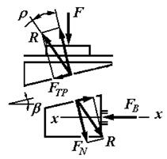
Рис.27

Сила F, действующая со стороны груза, уравновешивается силой нормального давления F_{N} и силой трения F_{тр}. Равнодействующая реакция R на стыке ползунов отклонена от нормали на угол трения ρ. Проецируя равнодействующую R на направление x-x получим силу, которая приложена к винту.
F_{B} = R∙sin (β +ρ) = F∙sin (β +ρ)/ cos (β + ρ) = F∙tg(β + ρ)
Теперь можно перейти к расчету передачи винт-гайка по стандартной методике, приведенной в литературе, указанной выше.
1) Назначают материалы для изготовления винта и гайки или принимают в соответствие с заданием. Механические характеристики материалов приведены в справочных данных.
2) Определяют допускаемые напряжения [σ_{р}], [σ_{сж}] для материала винта, [σ_{р}], [σ_{см}], [τ_{с}] - для материала гайки,
Допускаемое напряжение [σ_{р}] на растяжение или сжатие стальных винтов вычисляют, назначая коэффициент запаса [s] = 2,5… 3,0.
[σ_{р}] = σ_{т} / [s], (1)
где σ_{т} - предел текучести основного металла.
Допускаемые напряжения для материала гайки обычно принимают следующими:
- на смятие бронзовой (чугунной) гайки по чугуну или стали [σ_{см}] = 42... 55 МПа;
- на растяжение: для бронзы [σ_{р}] = 34… 44 МПа, для чугуна [σ_{р}] = 20… 24 МПа.
3) Принимают допускаемое давление [q] между витками резьбы винта и гайки. Для пар трения: сталь по чугуну [q] = 5…6 МПа, сталь по бронзе [q]= 8…10 МПа, закаленная сталь по бронзе [q] = 10…12 МПа.
4) Задаемся (или задано в условии задачи) профилем резьбы и относительной рабочей высотой профиля ψ_{h} , учитывая величину и направление осевой нагрузки. Так для прямоугольной и трапецеидальной резьбы ψ_{h} = 0,5; для упорной ψ_{h} = 0,75; для треугольной ψ_{h} = 0,541.
5) Выбираем конструкцию гайки - цельная, разъемная - и принимаем коэффициент высоты гайки: для цельных гаек ψ_{H} = 1,2… 2,5; для разъемных - ψ_{H} = 2,5… 3,5 (большие значения для резьб меньших диаметров).
6) Определяем средний диаметр резьбы из условия износостойкости
, (2)
по которому подбирают ближайшие стандартные значения параметров резьбы – диаметры: внутренний d₁, средний d₂, наружный d , шаг P.
Резьба, параметры которой определены из расчета на износостойкость, обычно имеет избыточный запас прочности на срез, поэтому резьбу винта и гайки на срез обычно не проверяют.
7) Определяется угол подъема винтовой линии ψ и проверяется условие самоторможения
tgψ = n∙P/(𝜋∙d₂ ), (3)
𝜓<𝜌, (4)
где n – число заходов резьбы; ρ= arctg f - угол трения; f - коэффициент трения скольжения (таблица 27)

Таблица 27
Сталь по стали (в масле) | 0,04… 0,05
Сталь по стали или чугуну (всухую) | 0,15… 0,18
Текстолит, ретинакс по чугуну или стали (всухую) | 0,30… 0,35
Металлокерамика по стали (всухую) | 0,30… 0,35
Сталь по бронзе (периодическое смазывание) | 0,08… 0,10

8) Определяются расчетные и конструктивные размеры гайки.
а) Высота гайки
. (5)
б) Число витков гайки определяют, учитывая неравномерность распределения осевой нагрузки по виткам резьбы, выдерживая условие
в) Наружный диаметр D определяется из условия ее прочности на растяжение и кручение:
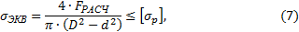
где F_{РАСЧ}=1,3∙F; d - наружный диаметр резьбы.
Отсюда

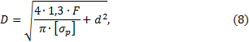

г) Диаметр бурта гайки
D_{Б} =(1,25... 1,35) ·D. (9)
9) Винт проверяется на прочность. Этот расчет выполняется как проверочный. Так как тело винта одновременно подвергается сжатию (или растяжению) и кручению, то, согласно энергетической теории, условие прочности винта записывается так:
Т (10)
Здесь
где F - осевая сила; d₁ - внутренний диаметр резьбы;
τ= T_{Р} / ( 0,2d₁ ³) ; (12)
где T_{Р} - момент сил в резьбе.
Приближенно можно провести проверочный расчет винта на прочность по расчетной осевой силе F_{РАСЧ}=1,3F (см. расчет затянутых болтов) по условию
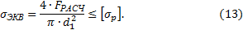
10) Проводится расчет винта на устойчивость. Этот расчет также выполняется как проверочный для работающих на сжатие длинных винтов. Условие устойчивости имеет вид
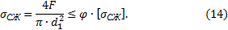
Здесь φ - коэффициент продольного изгиба, зависящий от материала винта и гибкости λ стержня (таблица 28). Гибкость стержня можно определить по формуле
где μ - коэффициент приведения длины (для двухопорных винтов μ = 1; если опорной является гайка, то μ = 2); l - расчетная длина винта (длядвухопорных винтов - расстояние между опорами; если опорой является гайка, то расстояние от середины гайки до свободного конца l = l₀ – H_{Г} / 2); i - радиус инерции сечения (для винта ).

Таблица 28
𝜇l_{Р} / i | 0 | 30 | 50 | 60 | 70 | 80 | 90 | 100 | 120 | 140 | 160
𝜑 | 1,00 | 0,91 | 0,86 | 0,82 | 0,76 | 0,70 | 0,62 | 0,51 | 0,37 | 0,29 | 0,24
 | 1,00 | 0,91 | 0,83 | 0,79 | 0,72 | 0,65 | 0,55 | 0,43 | 0,30 | 0,23 | 0,19
Нижние значения 𝜑 относятся к сталям повышенного качества.
11) Определяется длина рукоятки. Усилие, прикладываемое на рукоятке винтового механизма, должно обеспечивать преодоление момента сил трения в резьбе
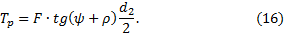
Длину рукоятки определим из равенства моментов силы трения в резьбе и усилия, приложенного к рукоятке, приняв при этом усилие рабочего на рукоятку F_{P} =200 Н, тогда
T_{P} = l_{P}∙F_{P} , откуда l_{P} = T_{P} / F_{P} . (17)

Примеры решения задач

Пример 1.
Рассчитать основные параметры ручного домкрата (рис.28) грузоподъемностью Q = 50 кН. Длина винта l₀ = 500 мм, его материал - сталь 45, материал гайки - серый чугун СЧ18. Резьба трапецеидальная.
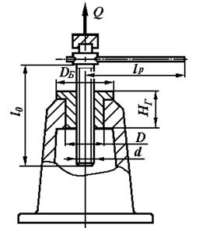
Рис.28
Решение.
1. Расчет винта
1.1. Вес груза Q сжимает винт таким же по величине усилием, т.е. F = Q. Для обеспечения самоторможения принимаем однозаходную резьбу.
1.2. По условию износостойкости (2) резьбы определяем ее средний диаметр d₂ , приняв ψ_{h}= 0,5, ψ_{H}= 2,5; допускаемое давление в резьбе [q] = 6 МПа (см. п.п. 3, 4, 5)
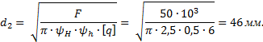
Принимаем стандартную трапецеидальную (по заданию) резьбу винта с параметрами: наружный диаметр d = 50 мм, внутренний диаметр d₁ = 41 мм, средний диаметр d₂ = 46 мм, шаг резьбы p = 8 мм.
1.3. Определяем угол подъема резьбы ψ на среднем диаметре (3) и проверяем наличие самоторможения (4), приняв по таблице 21 коэффициент трения f = 0,15 (угол трения ρ = 8,53°)
тогда ψ≈ 3,17°.
Условие самоторможения соблюдено, так как ρ >ψ.
1.4. Проверка винта на прочность. Принимая допускаемое напряжение на растяжение [σ_{p}] = 90 МПа, определяем напряжение (7)
Прочность винта обеспечена.
1.5. Проверка винта на устойчивость. Расчетная длина винта l_{Р} (при высоте гайки (5) H_{Г}=ψ_{Н}∙D₂= 2,5∙46 = 115 мм) равна
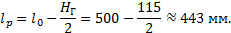
Тогда гибкость винта (при μ = 2; i=d₁/4 = 41 / 4 = 10,25 мм) будет равна (15)
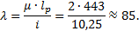
1.6. По таблице 28 находим коэффициент продольного изгиба φ = 0,6 .
Тогда, приняв по (1)
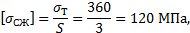
будем иметь по (14)
Устойчивость винта обеспечена.
2. Расчет гайки
2.1. Определим ее наружный диаметр D гайки по формуле (8), приняв [σ_{p}] = 22 МПа, тогда:
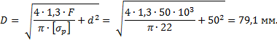
Принимаем D = 80 мм.
2.2. Диаметр бурта D_{Б} определяем по эмпирической зависимости (9)
D_{Б}=1,35 D= 1,35·80 = 108 мм.
Принимаем D_{Б} = 110 мм.
2.3. Выполним проверку бурта на смятие
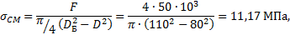
что значительно меньше допускаемого напряжения [σ_{см}] = 90 МПа.
3. Расчет рукоятки
3.1. Момент сил трения в резьбе по формуле (16)
3.2. Длина рукоятки по формуле (17)
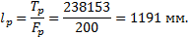
Примем длину рукоятки равной 1190 мм.

Пример 2.
Рассчитать винт и гайку домкрата (рис.29) грузоподъемностью Q=1∙10³ Н с высотой подъёма l_{o} = 0,5 м.

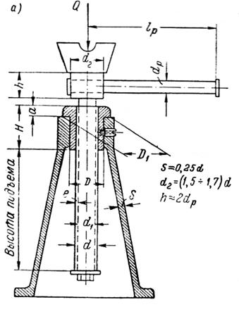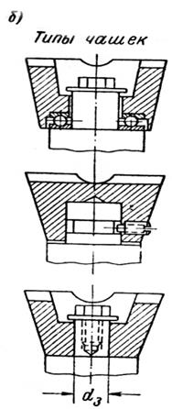
Рис.29

Решение.
Предварительное определение внутреннего диаметра винта из условия прочности
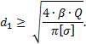
Для стали Ст.5 можно принять [σ] = 80 МПа, тогда при β =1,3
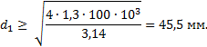
- Выбор резьбы винта.
По ГОСТ 9484-80 принимаем резьбу с ближайшим большим d: d = 60 мм; d₁ = 51 мм; S = 8 мм.
Резьба с d₁ = 46 мм и d = 55 мм не рекомендована к применению (размер 55 поставлен в скобках).
- Проверка винта на совместное действие сжатия и кручения:
а) Максимальное касательное напряжение в поперечном винте при действии момента
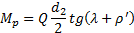
Средний диаметр винта
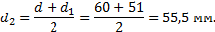
Угол подъема резьбы
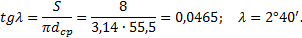
Принимая далее в запас прочности наибольшее возможное значение коэффициента трения f=0,18, находим приведенный угол трения ρ/ :
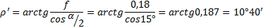
и тогда
Максимальное касательное напряжение
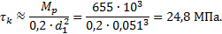
б) Напряжение сжатия
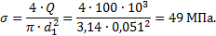
в) Эквивалентное напряжение
- Расчет резьбы на износ и определение необходимой высоты гайки
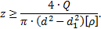
Примем для пары стальной винт–гайка из бронзы ОЦС-5-5-5, допускаемое давление [ρ]=10 МПа.
Тогда
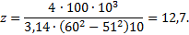
Однако вследствие неравномерности распределения нагрузки между витками, не рекомендуется Z>10. Поэтому для уменьшения требуемого числа витков переходим к следующему большему размеру резьбы:
d = 70 мм; d₁ = 59 мм; S = 10 мм.
Тогда
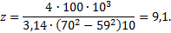
Принимаем z = 10 витков.
Пересчитываем также величину M_{ρ}:
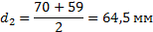
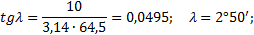
Высота гайки
- Проверка винта на устойчивость.
Определяем гибкость винта при его расчетной длине
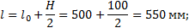
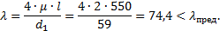
Определяем критическую силу по формуле Тетмайера – Ясинского
Коэффициент запаса устойчивости
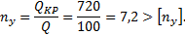
- Наружный диаметр тела гайки D находим из условия прочности на растяжение, принимая [σ_{p}]=40 МПа,
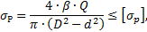
Откуда
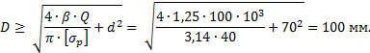
- Определение размеров рукоятки домкрата.
Найдем сначала величину момента M_{вр}, который требуется для подъема груза, преодоления трения в резьбе и на опорной поверхности чашки:
,
где М_{вр} - момент на рукоятке домкрата; М_{р} - момент в резьбе (в данном случае М_{р}=770∙10³ Нмм); М_{оп} - момент, необходимый для преодоления трения на опорной поверхности:
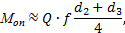
f - коэффициент трения стали по стали; – средний радиус кольцевой поверхности трения между винтом и чашкой.
Принимаем
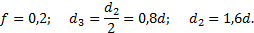
Получаем
Тогда
Этот момент должен быть создан усилием рабочего
Усилие одного рабочего не должно превышать 200-400 Н (меньшая величина – при продолжительной работе); тогда
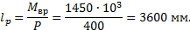
Это недопустимо много. Принимаем, что подъем груза производят двое рабочих
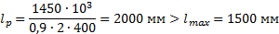
(коэффициент 0,9 учитывает уменьшение усилия из-за неудобства совместной работы).
Следовательно, нужно изменить конструкцию чашки, установив её на упорный подшипник. Тогда величина М_{оп} будет пренебрежительно мала и l_{p} получит значение
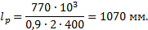
Диаметр рукоятки определяем из расчета на изгиб при [σ_{u}]=160 Н/мм².
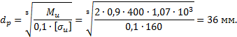

С лекции

9. Расчет резьбовых соединений на прочность.
где, F_{o} — осевая сила, растягивающая винт;
[σ]_{р} — допускаемое напряжение при растяжении (см. ниже);
А_{р} — расчетная площадь поперечного сечения нарезанной части винта (см. сечение А — А на рис. 24). Это сечение сложное по конфигурации и при расчете трудно вычислить его площадь. Эта площадь на 20...30 % больше площади круга диаметром d₃. Поэтому стандартом принята номинальная расчетная площадь А_{р} поперечного сечения винта с крупным шагом резьбы:
где, d_{p} – условный расчётный диаметр резьбы винта:

(9)
Здесь d₂ — средний диаметр резьбы; d₃ — внутренний диаметр резьбы винта по дну впадины (см. табл. 1).

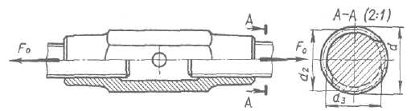

Рисунок 24 - Винтовая стяжка.

Длину болта, винта или шпильки выбирают в зависимости от толщины соединяемых деталей. Остальные размеры деталей резьбового соединения (гайки, шайбы и др.) принимают, исходя из номинального диаметра d резьбы, который определяется расчетом.
Рассмотрим основные случаи расчета резьбовых соединений.
Случай 1. Болт затянут силой F_{o}, внешняя нагрузка отсутствует. Примером являются болты для крепления крышек корпусов механизмов и машин (см. рис. 19.3). В момент затягивания болт испытывает растяжение и скручивание.
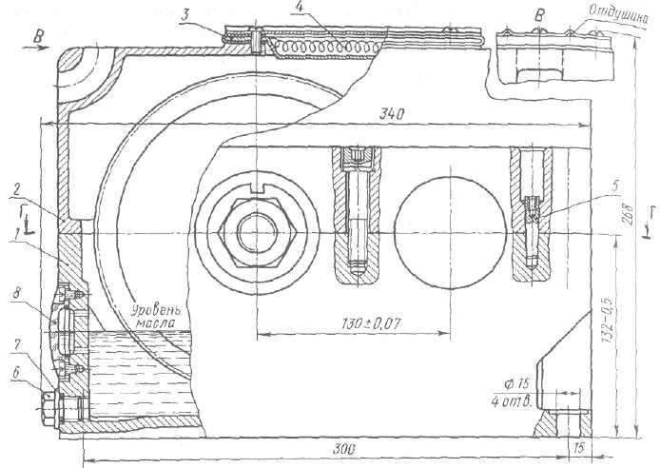
Рисунок 25 - Редуктор цилиндрический одноступенчатый (Ц-130—4,89):
1 — корпус; 2 —крышка корпуса; 3 — крышка смотрового люка с отдушиной, окантованная с двух сторон привулканизированной резиной; 4—фильтр из тонкой проволоки; 5 — установочный штифт конический; 6 - пробка маслослива; 7— уплотняющая прокладка (кольцо) из маслостойкой резины;
8— маслоуказатель; 9— крышка подшипника закладная; 10— компенсаторное кольцо; 11 — манжетное уплотнение.

Напряжение растяжения от силы F₀:
Напряжение скручивания от момента сопротивления в резьбе:
Эквивалентное напряжение в стержне по гипотезе энергии формоизменения:
Отношение напряжений:

Приняв для метрической резьбы с крупным шагом средние значения d₂=1,1d_{р}, ψ = 2⁰30', а также f=0,2 (при γ=30°, φ'=9°45'), получим τ_{к}/σ_{р} = 0,5. Тогда

(10)

Таким образом, расчет винтов, работающих на совместное действие растяжения и скручивания, можно вести на одно растяжение, принимая при этом не силу затяжки F₀, а увеличенную с учетом скручивания силу F_{расч}.
Для метрических резьб в среднем

(11)

Для трапецеидальных резьб F_{расч}=l,25F₀.
Для упорных и прямоугольных резьб F_{paсч} =1,2F₀.
Минимально допустимое значение расчетного диаметра d_{р}/, резьбы болта определяют из условия прочности:
откуда

(12)

где, [σ]_{p} — допускаемое напряжение растяжения:

(13)

Здесь σ_{т} — предел текучести материала болта; [s]_{Т} - коэффициент запаса прочности.
Коэффициент запаса прочности [s]_{T} при расчете болтов с неконтролируемой затяжкой принимают по табл. 3 в зависимости от материала и диаметра резьбы d.

Таблица 3. Значения коэффициента запаса прочности [s]_{Т}, при расчете болтов с неконтролируемой затяжкой.

Сталь | Значения коэффициента [s]_{Т} при d, мм
 | 6...16 | 16...30 | 30...60
Углеродистая Легированная | 5…4  6...5 | 4...2,5  5...3,3 | 2,5...1,6 3,3...3,0

В начале проектировочного расчета ориентировочно задаются номинальным диаметром d резьбы и по табл. 3 принимают [s]_{T}. Если в результате расчета получают диаметр d, который не лежит в ранее принятом интервале диаметров, то задаются новым значением d и расчет повторяют.
Минимально допустимое значение расчетного диаметра d_{p}/ резьбы вычисляют по формуле (12) и по стандарту (см. табл. 1) принимают диаметры d, d₂ и d₃. По формуле (9) определяют расчетный диаметр d_{Р} принятой резьбы и проверяют условие d_{p} > d_{р}/.
Для силовых соединений не применяют болты диаметром d<8 мм, так как болты малых диаметров легко разрушить при неконтролируемой затяжке.
Приведенный выше расчет применяют также и для винтовых стяжек (рис. 24).
При контролируемой затяжке (контроль осуществляют динамометрическими ключами, деформируемыми шайбами и др.) значение [s]_{Т} не зависит от диаметра d резьбы. В этом случае, для углеродистых сталей - [s]_{T}=1,7...2,2; для легированных — [s]_{T} = 2...3.
Расчет резьбового соединения ведут в последовательности, изложенной в решении примера 2.
Пример 2. Винтовая стяжка имеет два резьбовых отверстия с правой и левой метрической резьбой крупного шага (рис. 24). Определить номинальный диаметр резьбы винтов, если на соединение действует осевая сила F₀=20 кН. Материал винтов — сталь марки 20, класс прочности 4.6. Затяжка неконтролируемая.
Решение. 1. Для резьбового соединения с неконтролируемой затяжкой по табл. 3 принимаем [s]_{T} = 3 в предположении, что номинальный диаметр d резьбы находится в интервале 16...30 мм. По табл. 4 σ_{т} =240 Н/мм².

Таблица 4. Классы прочности и марки сталей для болтов, винтов, шпилек и гаек (выборка)

Класс прочности | Временное сопротивление σ_{в}, Н/мм² | Предел текучести σ_{Т}, Н/мм² | Марка стали
 |  |  | болта | гайки
4.6  5.6  6.8  10.9 | 400  500  600  1000 | 240  300  480  900 | 20  30, 35 45, 40г 30ХГСА | Ст3кп  10, 10кп  20, 20кп, 35 16ХСН

Допускаемое напряжение [формула (13)]
2. Расчетная сила [формула (11)]
3. Минимально допустимое значение расчетного диаметра резьбы винтов [формула (12)]

По табл. 1 принимаем резьбу М24х3, для которой d = 22,051 мм; d₃ = 20,319 мм.
По формуле (9)
d_{p} = (d₂ + d₃)/2 = (22,051 + 20,319)/2 = 21,185 мм > d_{p}/ = 20,3 мм.
Для стяжки резьбы М24х3 (правая) и М24х3 — LH (левая) пригодны.

Случай 2. Болтовое соединение нагружено с двигающей силой F. Чаще всего в таком соединении (рис. 26) болт ставят с зазором в отверстия деталей.

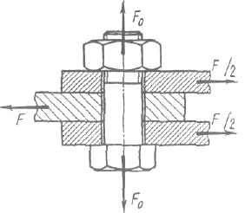
Рисунок 26 - Схема для расчета болтового соединения, нагруженного
сдвигающей силой F.

При затяжке болта на стыке деталей возникают силы трения, которые препятствуют относительному их сдвигу. Внешняя сила F непосредственно на болт не передается.
Расчет болта проводят по силе затяжки F₀:

(14)

где, К= 1,4...2 — коэффициент запаса по сдвигу деталей;
f — коэффициент трения, для стальных и чугунных поверхностей f=0,15...0,20;
i — число стыков (на рис. 26 i = 2);
z — число болтов.
При затяжке болт работает на растяжение и скручивание, следовательно, F=1,3F_{о} [см. формулу (6.11)].
Расчетный диаметр резьбы болта определяют по формуле (6.12). Допускаемое напряжение [σ]_{р} подсчитывают так же, как в первом случае расчета.
В болтах, поставленных с зазором, сила затяжки F_{o} значительно больше сдвигающей силы F, что требует больших диаметров болтов или большого числа их. Так, при К=1,5, i=1, f=0,15 и z=1 по формуле (6.14)
F_{o}= 1,5F/(1×0,15×1) = 10F.
Для уменьшения силы затяжки болта при нагружении соединения сдвигающей силой применяют различные замки, втулки, штифты и др. (рис. 27). Роль болта в таких случаях сводится к обеспечению плотного соединения деталей.
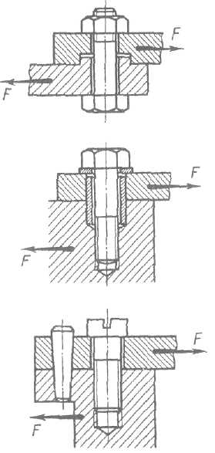

Рисунок 27 - Устройства для разгрузки резьбовых деталей от сдвигающих сил.

Для уменьшения диаметров болтов применяют также болты для отверстий из-под развертки. Они могут быть (рис. 28) цилиндрическими (а) или конусными (б). Затяжка соединения гайкой предохраняет болт от выпадения, увеличивает несущую способность соединения за счет трения на стыке. Работают такие болты на срез, как штифты. Диаметр стержня болта d₀ определяют из условия прочности на срез:

(15)

где, i=1...2 — число плоскостей среза (на рис. 28, i=1);
z — число болтов;
[τ]_{ср} — допускаемое напряжение на срез стержня болта:

[τ]_{ср} = (0,2...0,3)σ_{т}. (16)

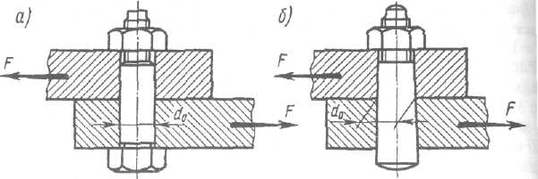

Рисунок 28 - Схема для расчета болтов, поставленных без зазора в отверстия из-под развертки.

Пример 6.3. Стальные полосы соединены с помощью двух болтов, поставленных в отверстия с зазором, и нагруженных постоянной силой F=2,8 кН (см. рис. 26). Материал болтов – сталь марки 20, класс прочности 4.6. Затяжка неконтролируемая. Определить резьбу болтов.

Решение.
1. Для болтового соединения с неконтролируемой затяжкой по табл. 3 принимаем [s]_{T} = 3,5 в предположении, что номинальный диаметр резьбы находится и интервале 16...30 мм. По табл. 4 σ_{Т} = 240 Н/мм².
Допускаемое напряжение растяжения [формула (13)]
2. Принимаем коэффициент запаса по сдвигу листов К=1,6 и коэффициент тренья f=0,16. Число стыков i=2 (см. рис. 26).

Необходимая сила затяжки болта [формула (14)]
3. Расчетная сила [формула (11)]
4. Минимально допустимое значение расчетного диаметра резьбы [формула (12)]

По табл. 6.1 принимаем резьбу М16х2 с шагом р=2 мм, для которой d₂= 14,701 мм; d₃= 13,546 мм.
По формуле (9):
d_{р} = (d₂ + d₃)/2 = (14,701 + 13,546)/2= 14,123 мм >d_{p}/ =13 мм.
Болт с резьбой М16×2 пригоден.

Случай 3. Болтовое соединение предварительно затянуто при сборке и нагружено внешней осевой растягивающей силой. Этот случай соединения часто встречается в машиностроении для крепежных крышек цилиндров (рис. 29, а, б), находящихся после сборки под давлением, головок блоков цилиндров ДВС, крышек подшипниковых узлов и т. п.
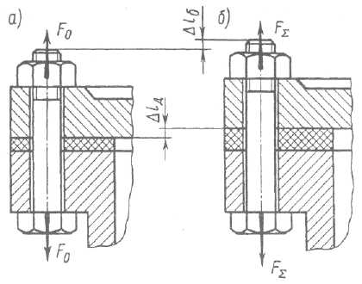

Рисунок 29 - Схема для расчета болтового соединения:
а — болт затянут, соединение не нагружено;
б — болт затянут, соединение нагружено.

Обозначим:
F₀ —сила предварительной затяжки болта при сборке;
F— внешняя растягивающая сила, приходящаяся на один болт.

